币种资料

界面设计
文件:
Source\MS\MSBrCurrency.pas
Source\MS\MSEdCurrency.pas
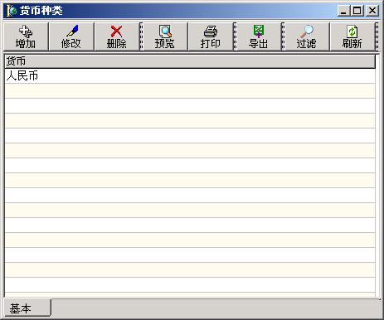

数据表
表名 | 用途
MSCurrency | 存储

